Aula 06 – Reconhecimento de Antígeno – 08/05/2025
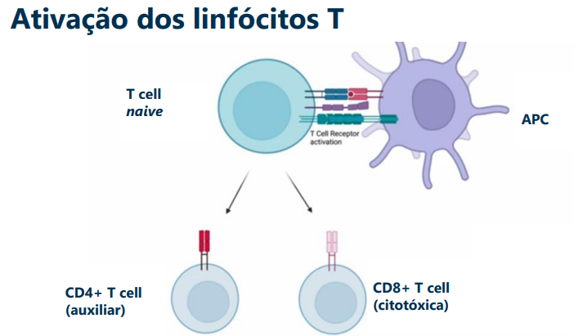
- Como se tivesse uma dupla checagem, não basta apenas o antígeno, tem que ter as CD4 e CD8 para célula T ser ativada corretamente.
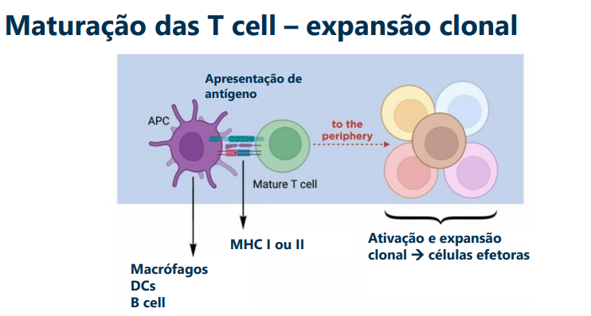
- Quando cell T ativada: expande os clones que vai reconhecer apenas um antígeno. Cada clone de cell T reconhece um antígeno diferente (é a cópia da cell ativada).
- Processos de inflamação, patógeno as cell T expandem a linhagem (clone) para combater só aquele tipo de antígeno.
- Os clones são específicos para 1 antígeno, e 1 receptor.
- Os receptores são criados antes dos antígenos um antígeno vai colar em um receptor especifico as cell T vão se clonar alguns cell vão ficar lá, como cell de memória que vão se expandir em uma segunda resposta de um antígeno isso é a imunização!
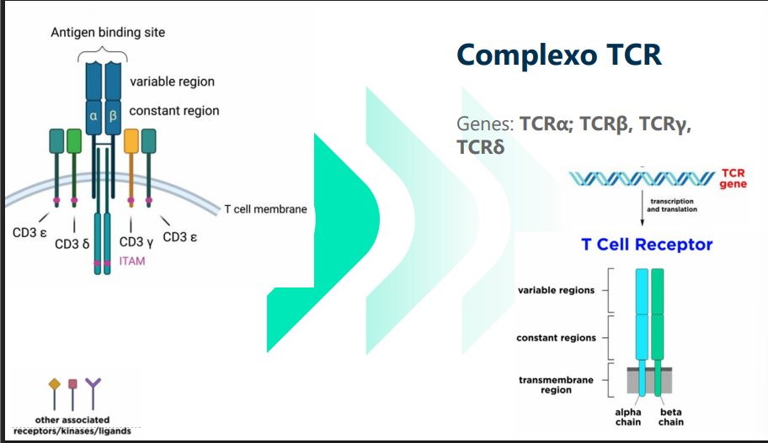
- Toda cell T vai ter esse tipo de receptor (é uma proteína).
- 2 cadeias: 1 alfa e 1 beta
  - Uma região inserida na membrana, e uma região variável (onde o antígeno vai ser reconhecido)
- Cada TCR vai ser produzido para reconhecer um antígeno diferente, com uma sequência diferente do outro.
  - Isso garante especificidade!
- Se por acaso um autoantígeno encaixar a um TCR, o Timo vai matar esse autoantígeno.
  - Então o nosso corpo faz um teste com os TCR, reagindo com autoantígeno, para assegurar que o linfócito não vai atacar uma proteína que é do próprio corpo (doenças autoimunes).
Q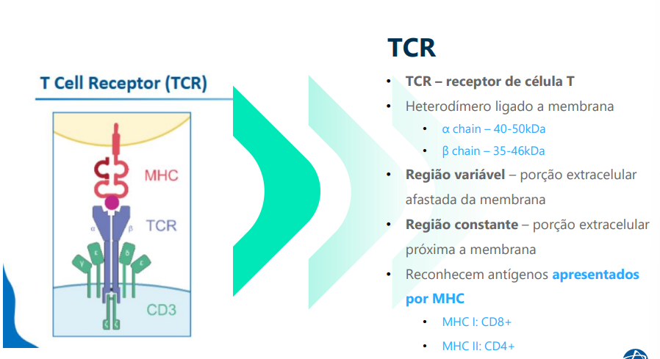
- A CD4 é uma cell T auxiliar
- CD8 é a citotóxica reconhece a cell com vírus dentro e joga citocinas que faz lise cell, e mata a cell inteira com o vírus dentro.
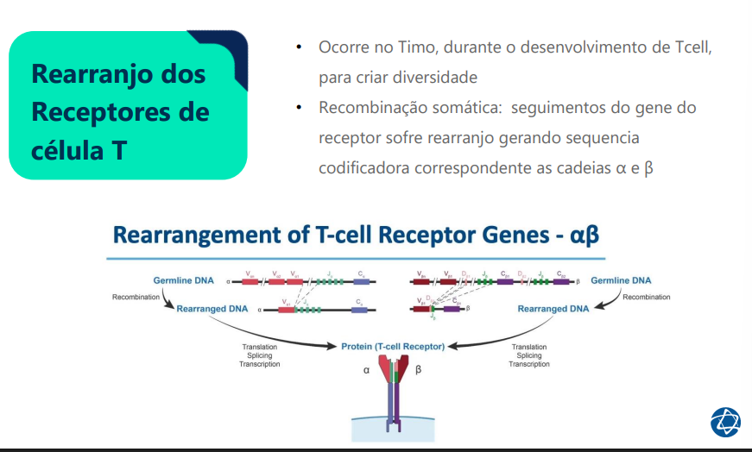
- Lá no Timo, quando a cell T está sendo desenvolvida, para que haja um número grande de receptores vai haver um rearranjo na sequência que codifica o receptor, cada receptor é transcrito com uma sequência diferente do gene, gerando um receptor com uma especificidade diferente.
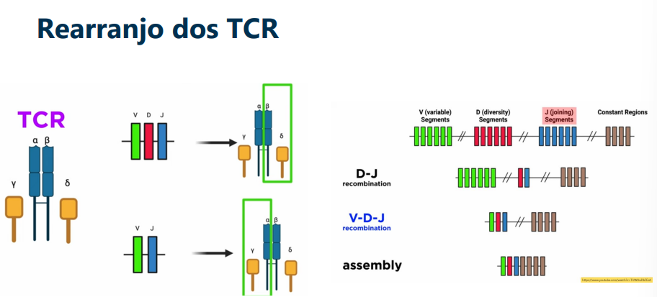
- A região variável vai ter mais possibilidades, de rearranjo, atingindo números muito grandes de resultados diferentes de transcrição. Uma forma de embaralhar a região variável para fazer um receptor especifico para cada antígeno de formas diferentes.
- Na região conservada o receptor vai ser o mesmo.
- São feitos com células T naive.
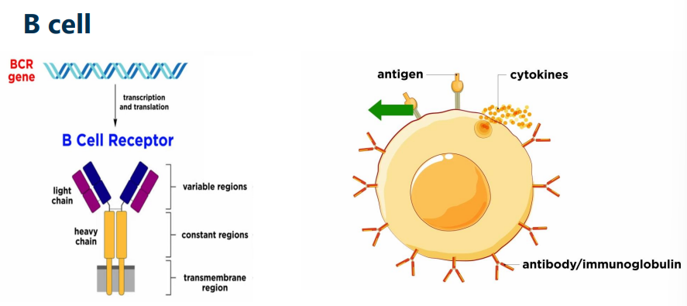
- Os anticorpos da mesma forma via ter uma região variável (esse Y na imagem) que vai reconhecer o antígeno também no anticorpo.
- Pode ser um receptor de membrana também (essa cauda na imagem).
- Quando a região varial se encontra com antígeno libera citocinas, nos mastócitos libera estamina.

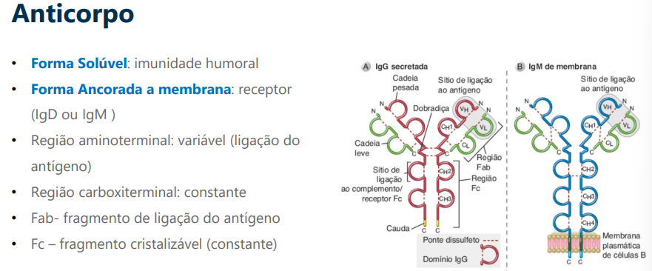
- Eles podem ser solúveis ou acoplados a membrana, a região variável vai se acoplar com o antígeno.
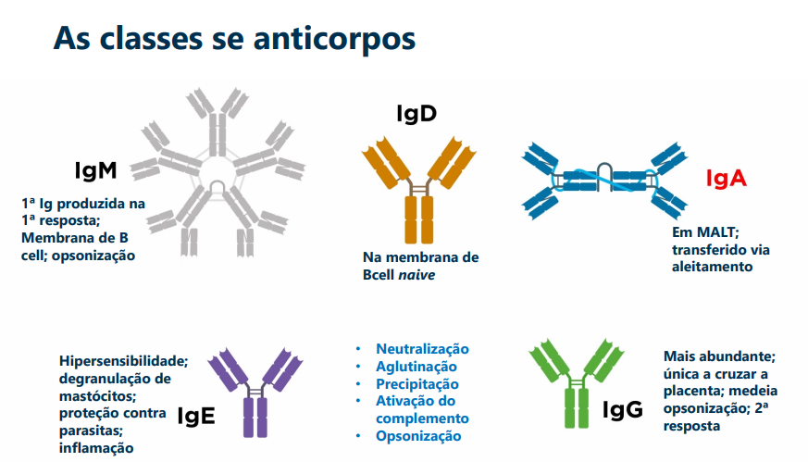
- IgA anticorpo que passa pelo aleitamento materno.
- IgG anticorpo que passa pela placenta (+ abundante no corpo).
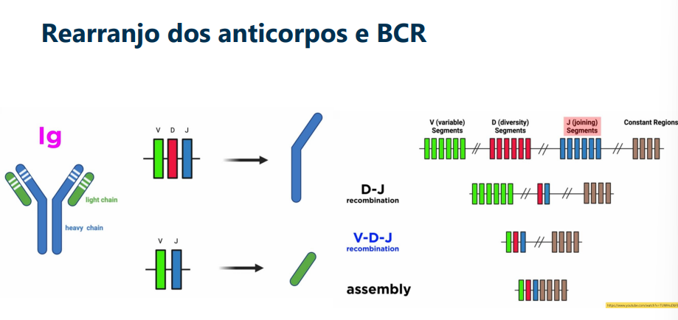
- Da mesma forma, as regiões variáveis, vão sofrer recombinações, permitindo reconhecer antígenos diferentes.
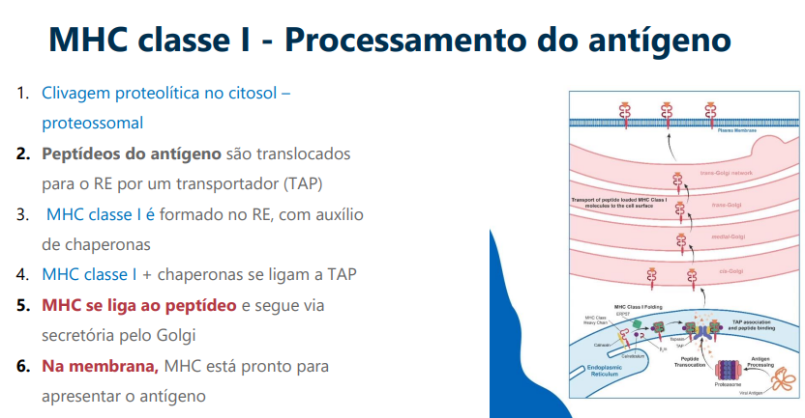
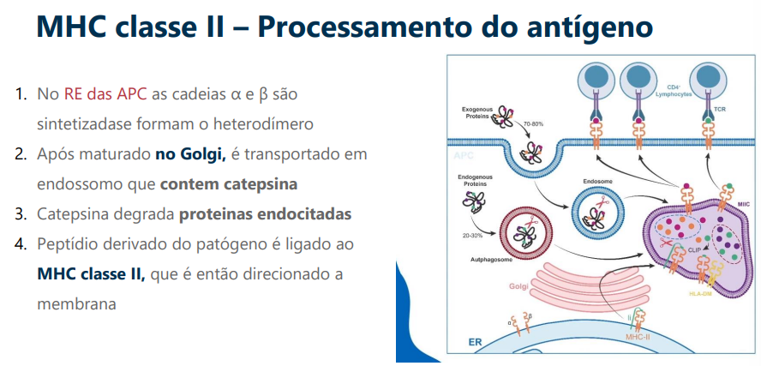
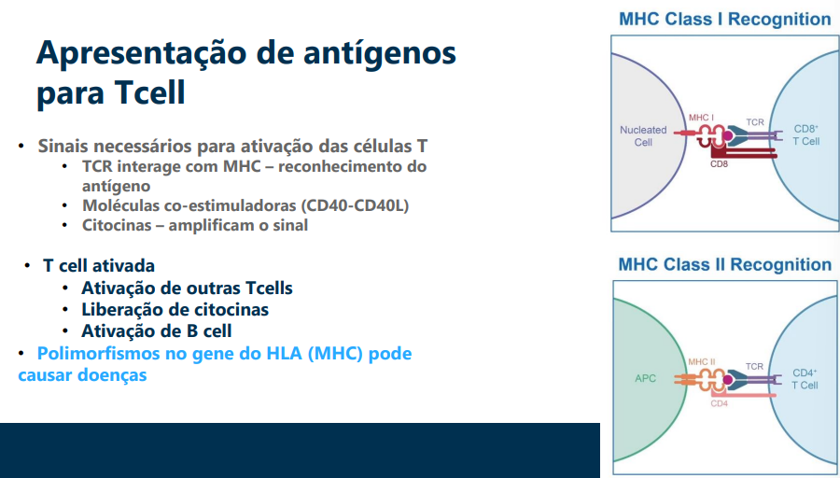
- Para ativar a cell T precisa ter um 2° sinal (uma outra proteína de membrana que vai se ligar a cell T e vai amplificar a ativação, e as citocinas sendo liberadas que vão ativar mais esse processo).
